Новоодеська публічна бібліотека
Троїцька сільська бібліотека-філія

Краєзнавчі дослідження
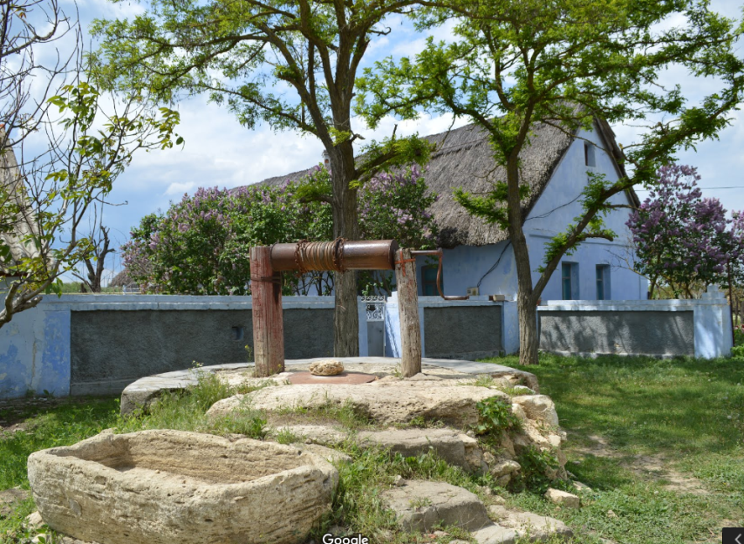

с. Троїцьке

В краєзнавчих дослідженнях брали участь учасники клубу «Ріднокрай Іванова Катерина Сергіївна, Лупащенко Ілля Дмитрович, Хомич Анастасія Миколаївна, Федоренко Раїса Анатоліївна.
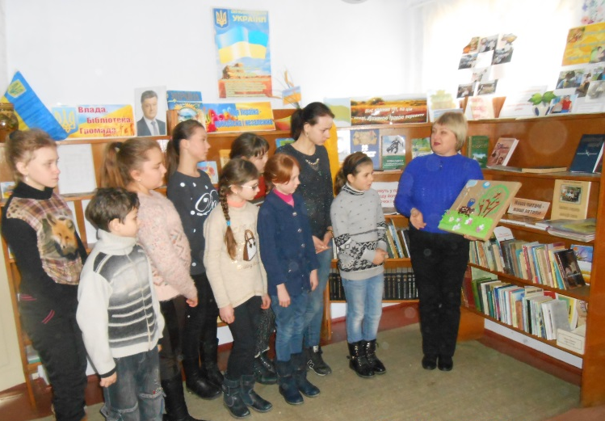
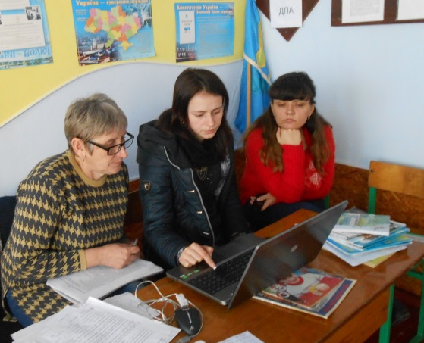
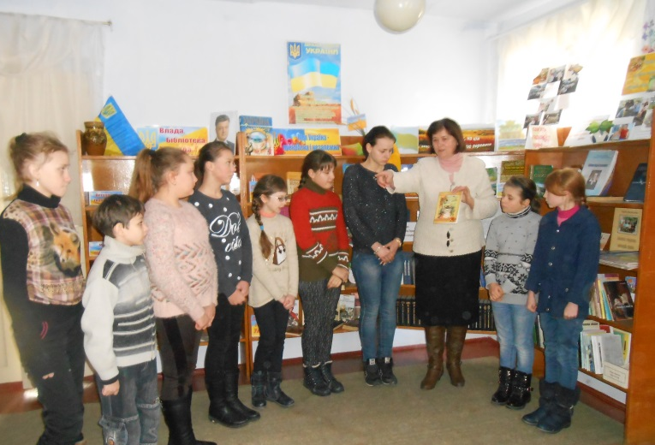
Історія криничного будівництва нараховує не одну тисячу років. Криниця й до сьогодні залишається основним джерелом постачання чистої води, особливо у сільській місцевості.У побутовому значенні криниця – це джерело питної води, викопана і захищена цямринами від обвалів вузька, переважно неглибока яма для добування води з водоносних шарів землі, часто з журавлем. Її синонім «колодязь» - глибока криниця, воду з якої часто дістають також за допомогою журавля.
У традиції української культури криниця – дуже важливе явище, рівне за масштабом землі, воді, вогню, хлібові. Але у наш час, в час відходу від традиційної культури, людство позбавило криницю сакрального змісту, і, як наслідок, вона втратила зв'язок з духовним світом, з розряду високої духовності потрапила в розряд другорядний – до технічних засобів водопостачання. Щоправда, в народі залишки традиційного ставлення до криниці як до святині ще живуть і донині.
Як зазначає В. І. Даль, «криниця» походить від слова «крин» (рос. «кринка») – глечик, вузький високий молочний глечик з розтрубом. В. Даль також стверджує, що у давнину на викопану яму натягували зруб із суцільної дерев’яної або кам’яної видовбаної колоди, від чого пішла назва колодязя. За Б. Рибаковим, слово криниця походить від слова крин – символу вегетативної сили. Іншої думки О. Добровольський. Він вважає, що українське слово «криниця» має грецьке коріння крійте, що означає вода.
Прадідівські криниці на території нашого села
Криниці... З дідів-прадідів до нашого часу збереглись у нашому селі джерела та криниці з хорошою прісною, цілющою водою.
Скоріше за все, запорізькі козаки, які шукали місце для своїх зимівників, побудували свої землянки саме тут, на місці села Троїцьке, де є два великих джерела, які могли напоїти чистою джерельною водою декілька сотень людей.
Козацький зимівник розташувався на горі, біля підніжжя якої тече велике джерело, що збереглося до наших днів. І зараз продовжує текти джерело, напуваючи водою не одне покоління троїчан. І хто його знає, скільки віків воно продовжує свій плин і скільки ще поколінь буде поїти. Це справжня перлина нашого села. Називають його люди − ФОНТАЛ.
Спочатку води вистачало, а згодом, у зв’язку зі збільшенням чисельності населення, в селі виникла гостра потреба у водозабезпеченні і наші предки почали копати криниці. В своїй книзі «Степова пісня – Троїцьке» завідувач шкільного музею бойової та трудової слави Прозоров В. Є. зазначає, що за переказами старожилів, криниці починали копати в середу, п’ятницю або суботу (жіночі дні), обов’язково на місяці, який росте. Доручали їх копати добрим людям, які користувались повагою в односельчан. Звідси, мабуть, і прізвища людей, які проживали в нашому селі і копали криниці, - Копач; Копач Пилип, Іван, Андрій, Лаврентій та ін. Копачі криниць відзначались великою фізичною силою. Говорили в народі, що чим сильніший копач, тим вода в криниці буде холоднішою.
Раніше біля криниць збиралися селяни для спілкування, тут можна було почути всі сільські новини.
Криниці, колодязі на території села почали копати на початку XVIII століття, коли населення було більше як 3,5 тис. чоловік − ось у цей час і виникла потреба в додаткових джерелах води. Спасибі нашим предкам - з того часу проблем із питною водою в селі немає.
За переказами, багато криниць копали в 1868-1871 рр.
Ніхто не знає, коли і ким була викопана невелика криниця біля річки Гнилий Єланець, лівіше містка на с. Женево-Криворіжжя. За переказами старожилів, вона викопана в кінці XIX століття, десь приблизно в 1896 році.
У нашому краї існує чимало повір’їв - своєрідних заборон, пересторог, табу, пов’язаних з криницею, - продукт досвіду багатьох поколінь.
Неможна сідати на криницю (на цямрину).
Не можна лущити насіння, як ідеш до колодязя
по воду, бо на тебе люди плюватимуть.
Не можна у ночі йти до криниці по воду.
Не можна уночі заглядати у криницю,
бо відьма поцілує.
Не можна їсти над криницею,
бо жаби плаватимуть.
Не можна зливати у криницю залишки води.
Криниці люди вважають священними, як і воду. Біля них не можна проводити господарчі роботи, кричати, лаятись. Біля криниць садять калину або вербу, щоб оберігала воду від “нечистої сили”, очищала її. Не можна плювати у воду (“Не плюй у криницю, бо прийдеш по водицю”, “Плювати у криницю - все одно що матері в очі”).
Гріх не давати людям води із криниці.
Якщо в криниці зникла вода - чекай біди в домі.
Криниці присвячено багато різних за тематикою пісень.
Криниця — один з персонажів не лише у фольклорі. Образ її часто зустрічається в літературі.
Піди до криниці, поки півні не співали,
Умийся водою.
(Т. Шевченко)
У творах Шевченка слово «криниця» зустрічається 66 разів.

Ой, на Загорі криниченька,
Там цілюща водиченька…
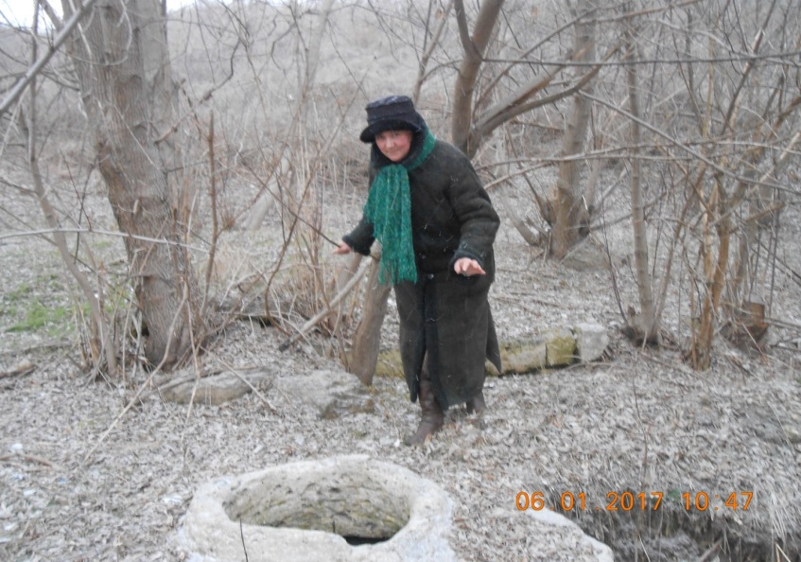

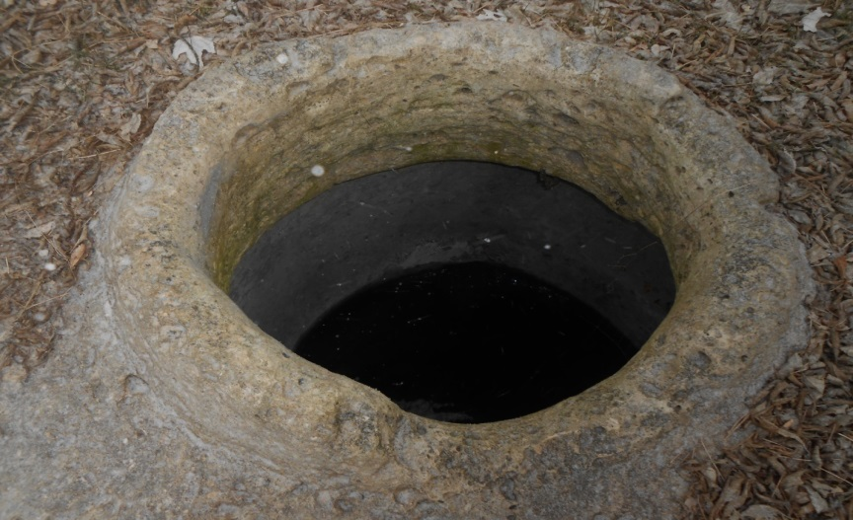

На фото Федоренко Р.А., лютий 2018 року

У проваллі глибоко виблискує око води.
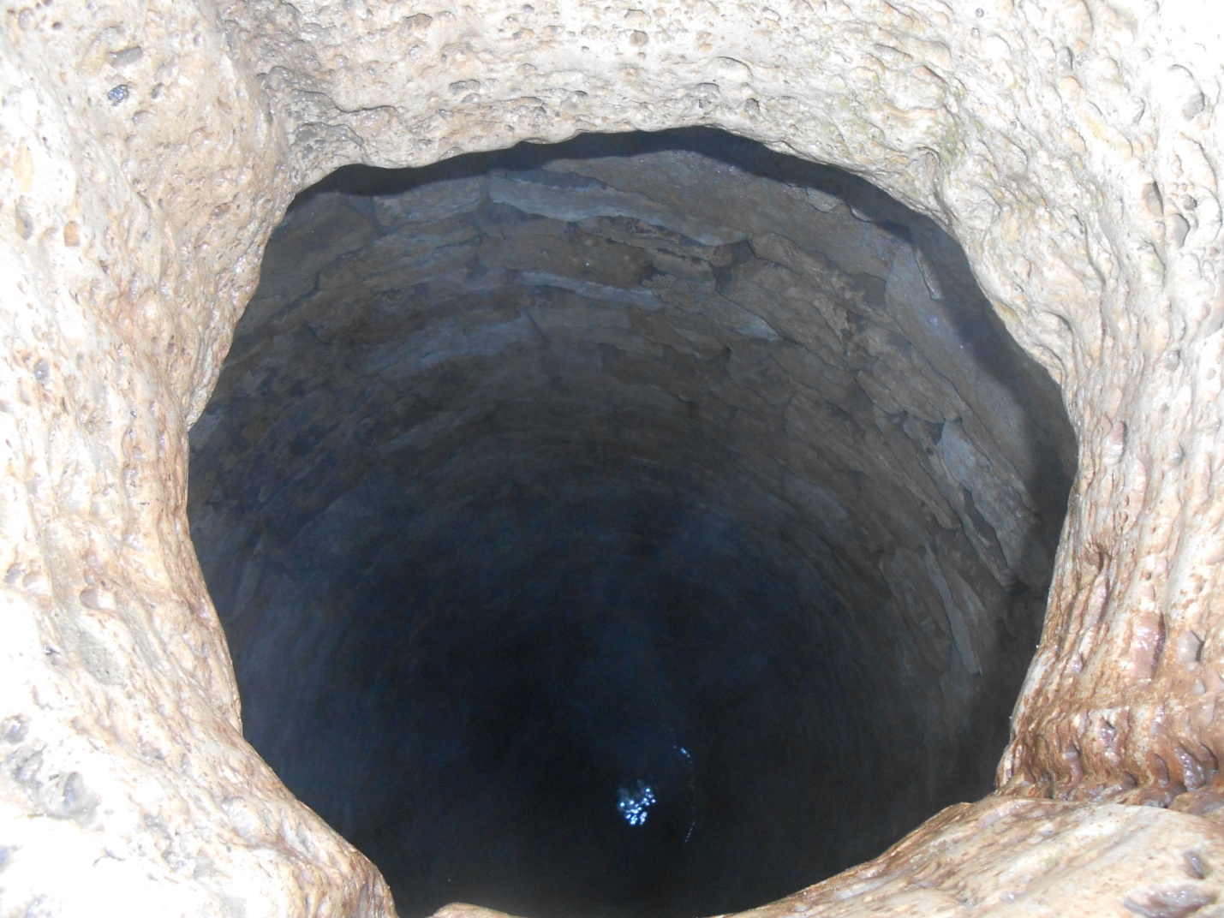
Скільки себе пам’ятаю слово «Фонтал» було в лексиконі жителів мого села. Криниці, що були розкидані по всьому селу, користувались і користуються великою повагою у жителів села, а найбільша так і називається «Фонтан».
Від літньою 85-річної жительки села Бабенко Поліни маю інформацію, що це потужне джерело такої цінної кришталевої води було відкрито її далеким предком – дідом Євсеєм, як переказували із покоління в покоління її сім’ї.
Куликовська Валентина Іванівна – учасниця клубу «Ріднокрай» розповідає, що ця криниця була колись із декількох джерел, одне з яких було трохи вище і від нього були споруджені довгі корита для напування худоби. А інші джерела нижче наповнювали криничку, що була поряд. З цієї кринички набирали відрами воду, наповнювали дерев’яні бочки і возили по селу. Дуже багато жителів села пішки ходили до цієї кринички по цілющу воду за 2-4 км., приїжджали з інших сіл. А води в криничці було так багато, що вона стікала струмочком, який і до сьогодні несе свої води до річки Південний Буг, яка протікає повз село.
В роки другої світової війни німецькі загарбники оцінили це життєдайне джерело. Силами місцевих жителів камінчик за камінчиком вимощено було дорогу, яка підходила впритул до джерела. Дев’ятилітня тоді ще Валентина Іванівна і сама носила ці камінчики. Скільки праці і сліз на цій дорозі, яка слугує жителям села і до сьогодні разом з життєдайною криничкою «Фонтал».
На сьогодні споруджено водонакопичувальну ємність поряд з старовинною криничкою і вже машиною забирається вода з кринички, завозиться в приватні басейни і напуває все село, даючи жителям життєдайну силу і натхнення.
Тимофієва криниця
Пам’ятаю з раннього дитинства криницю, яка є на нашому кутку та має назву Тимофієва криниця.
Біля неї завжди було людно. І я з-за хвіртки роздивлялася, що відбувалося навколо. Коли підросла, то зрозуміла, що криниця була не тільки джерелом цілющої води, а й центром спілкування людей. За спогадами свого діда, батька пам’ятаю, що криницю викопали в другій половині ХІХ століття. Обмурована диким каменем, глибина до 25 метрів, облаштована величезним велетнем-дикарем, поруч – величезне кам’яне корито, з якого в різні роки напували громадську худобу.
Дід Тимофій разом з батьком час від часу розчищали криницю, щоб життєдайні джерела несли більше води. Дід був гарним столяром на селі. Тому йому було не байдуже оздоблення його криниці. Власноруч виготовив гарний дерев’яний зруб, барабан, до якого прикріплювалося відро.
В 60-ті роки минулого століття змінився частково і побут мешканців нашого села. Господарі почали будувати на своїх подвір’ях басини, куди завозилася питна вода. Роль криниць починає зменшуватися, а воду переважно почали використовувати для напування громадської худоби, особливо в зимовий період.
В 70-х роках сталося прикра історія: на криницю наїхав величезний трактор і зруйнував її оснащення.
Великий сум огорнув нашу родину. Але батько прийняв рішення: зберегти чудодійну криницю, бо я дуже плакала над барабаном, який ми зберігали довгі роки. Частково криницю накрили, але потреба у криничній воді зникла, тому що селом був прокладений водогін.
Йшли роки. Діда Тимофія вже давно немає, але я добре пам’ятаю худорлявого, сивого з козацьким вусом дідуся.
Так склалося, що наша родина довгий час проживає в одному місці, і ми завдячуємо нашим предкам по дідовій лінії, які протягом багатьох років доглядали і зберігали водне джерело.
Початок нового тисячоліття вніс свої корективи в життя села. Зник водопровід і господарі почали відновлювати криниці. Правнуки діда Тимофія взялися до роботи. Відкрили криницю, почистили, обмурували, осучаснили. Навколо криниці квітують петунії та бузок, планують посадити верби і калину.
Старожилів, які знали діда Тимофія, вже немає. А молоді жителі п’ють воду з дідової криниці, і продовжує свою історію Тимофієва криниця.

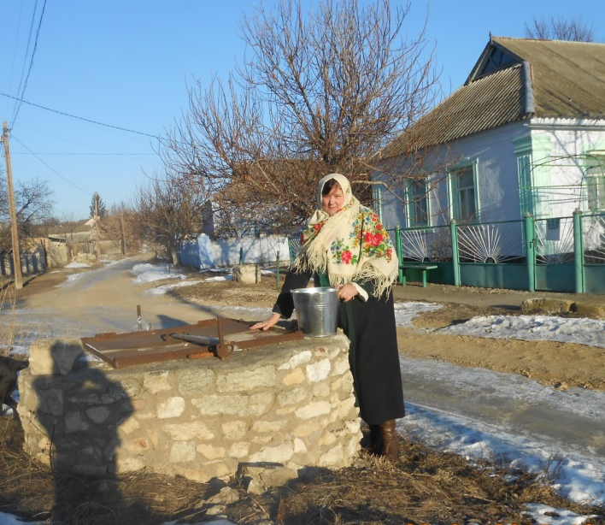

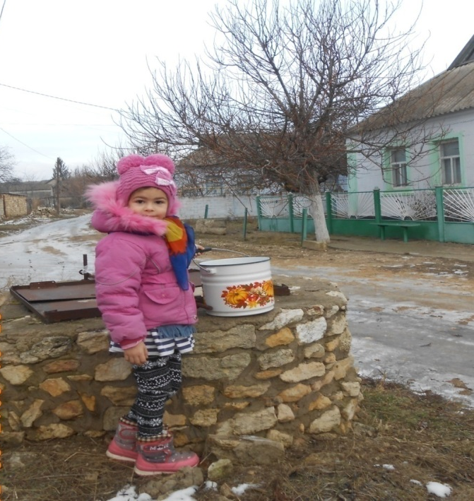

Біля Тимофієвої криниці Федоренко Р.А. та Корець Евеліна, січень 2018 року

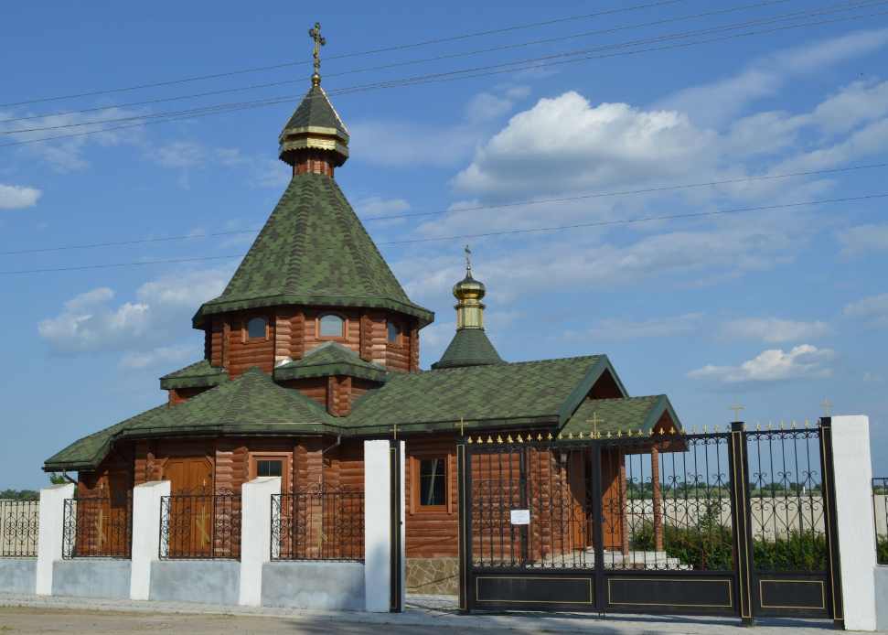

Бібліотека працює:
З 9.00 до 18.00 год.
Перерва: з 13.00 до 14.00 год.
Вихідні дні: субота, неділя.

Наша адреса:
Індекс: 56610
Провулок Шкільний 6 «а»,
с. Троїцьке,
Новоодеського району,
Миколаївської області.

